Задача№1
По бесконечному проводу, изогнутому так, как показано на рисунке, течет ток I=200A. Определить магнитную индукцию в точке О. Радиус дуги R=10 см.

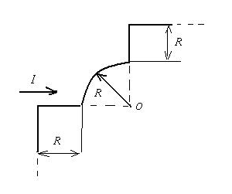
Задача№2
Тонкий провод длиной l=20см изогнут в виде полукольца и помещён в однородное магнитное поле (В=10мТл) так, что плоскость полукольца перпендикулярна линиям магнитной индукции. По проводу течёт ток I=50A. Определить силу, действующую на провод. Поводящие провода направлены вдоль линий магнитной индукции.
Задача№3
Электрон влетает в область однородных электростатического и магнитного полей, где двигался прямолинейно. После того, как область магнитного поля закончилась, электрон, продолжая движение, прошёл расстояние l=5см (расстояние отсчитано вдоль направления движения в область обоих полей) и оказался в точке, имеющей (по сравнению с точкой начала движения в электростатическом поле) потенциал, отличающийся на 200В. Определить по этим данным индукцию магнитного поля.
Задача№4
Электрическая цепь, состоящая из последовательно соединенных конденсатора емкостью 1мкФ, катушки индуктивности и лампы накаливания, питается от звукового генератора с постоянным выходным напряжением. Сопротивление лампы и активное сопротивление катушки пренебрежимо малы. Лампа ярче всего горит при частоте звукового генератора =10кГц. Определить диаметр провода, которым намотана катушка, если длина однослойной намотки равна 30 см, а диаметр непроводящего каркаса равен 5 см.
Задача№5
Прямой проводящей стержень длиной l=40см находится в однородном магнитном поле (В=0,1Тл). Концы стержня замкнуты гибким проводом, находящимся вне поля. Сопротивление всей цепи R=0,5Ом. Какая мощность Р потребуется для равномерного перемещения стержня перпендикулярно линиям магнитной индукции со скоростью V=10м/сек.

